图书馆关于2018届毕业生办理离校手续有关事项的通知

2018届毕业生：
为方便广大毕业生办理离校手续，图书馆提供了两种办理离校手续的方式：一种是人工办理，一种是自助办理。读者可在学校规定的办理期限内（2018年6月6日至6月15日）自行选择在图书馆开馆的任意时间段（开馆时间为：8:00-22:30，周末照常开放）到图书馆一楼、二楼自助借还机上进行注销操作，注销成功后请务必打印并保管好凭条（此凭条作为离校手续唯一凭证，请妥善保管，丢失无法再次打印），图书馆离校手续办理完毕（自助办理操作流程见附件2）。
请广大读者务必保证一卡通符合以下几点方可进行自助注销：
- 读者一卡通已激活，可在图书馆正常使用；
- 读者一卡通账户上没有在借图书（如不清楚个人借阅情况，可关注图书馆微信公众号进行个人借阅信息查询，登陆微信搜索“南昌航空大学图书馆”关注或者扫二维码关注，关注后绑定个人账号即可正常使用，账号和初始密码均为学号）；
- 读者一卡通账户上没有图书超期罚款（可关注图书馆微信公众号进行个人信息查询是否有超期罚款）。
请广大读者提前处理好。如不具备以上三点，将无法进行自助注销，读者可在上班时间内（周一到周五上午9:00-12:00，下午13:30-17:30）带上学校下发的离校通知单到二楼总服务台咨询窗口进行人工办理（需人工盖章）。如有疑问，请拨打电话83953361，找徐老师或刘老师咨询，自助注销具体操作流程见附件一。

温馨提示：1、研究生读者请在论文全部提交后进行注销，以免影响进馆。
2、为了让读者更有序办理离校手续，本科生可以班级为单位办理。
3、凭条打印后请及时贴在离校通知单上，以免遗失造成不必要麻烦。

南昌航空大学图书馆
2018年5月31日
时光 ● 书影——那些年我读过的书
关于2018届毕业生书单打印及纪念卡赠送通知

各位毕业生读者：
时光流转，稍纵即逝。多年前的秋天，你们怀揣希望和憧憬从全国各地汇聚昌航，成为昌航大家庭中的一员；多年后的今天，你们胸怀大志和梦想即将奔赴远方。图书馆作为大学的“心脏”，是知识信息的汇集之地，是先进文化的传承之地，是学术研究的创新之地，也是你们的第二课堂。丰富的藏书、安静的环境和浓厚的学习氛围让你们驻足，停留！大学期间的点点滴滴对每一位同学来说是如此的宝贵和值得珍惜。
想要留下在图书馆的印迹吗？除了你们自己拍照留念，图书馆还将免费为你打印在校期间借阅的所有图书清单，让你回味那些年曾经读过的书，同时也将赠送一张精美的纪念卡，数量有限，先到先得，送完为止。
需要的同学可在2018年6月5日开始持学生证和一卡通到图书馆404进行清单打印及领取纪念卡（周一到周五上午9:00-12:00，下午13:30-16:30）。

南昌航空大学图书馆
2018年5月31日

关于申请校友终身读者服务的通知
各位毕业生读者：
为更好地推动校友终身学习、助力校友成长、增进与母校联系、提升资源效用、活跃社会文化，图书馆不断拓展服务创新，自2018年6月起为校友开通“终身读者服务”。不管您身处何地，从今以后，母校海量文献信息资源与贴心的读者服务又将重新回到您的身边，为您的学习、工作、生活提供切实有效的帮助。为理顺管理程序、提高服务效率、满足校友需要，现就“校友终身读者服务”开通事项通告如下：
一、服务对象
符合学校有关章程规定的南昌航空大学校友，根据自身需要，自愿申请开通图书馆“校友终身读者服务”相应服务项目。
二、服务内容
数据资源访问：校友可通过读者号登录使用移动图书馆资源，同时绑定图书馆微信公众号，使用微信图书馆电子资源，同时也可申请个人VPN账号免费远程访问图书馆数字资源（VPN账号数量有限，先到先得）。
三、办理方式
需要办理的毕业生，可将个人信息（班级学号 、姓名、联系方式等）在图书馆网页参考咨询菜单中下载并填写《南昌航空大学校友终身读者服务申请登记表》（见附件1），发送至邮箱：1400896350@qq.com，邮件请注明“校友终身读者服务申请”，同时再交一份由学院盖章的纸质版到图书馆506，孙老师收。经身份审核合格后，由图书馆集中办理读者号和VPN账号，并反馈给校友本人。
各位校友在服务申请或资源使用过程中若有疑问，可电话咨询，电话：0791-83953350，李老师（读者号办理），孙老师（数字资源使用）。
为方便校友更好地了解学校图书馆的各种资源与服务，请继续关注图书馆微信公众号：南昌航空大学图书馆（nchkdxlib）。

附件1：
南昌航空大学图书馆校友终身读者服务申请登记表
学 院 | 班级 学号 | 姓 名 | 手机号码 | QQ号 | 电子邮箱 | 是否办理VPN（用于校外免费访问图书馆数字资源） | 申请时间

附件2：
图书馆读者自助办理离校注销手续操作流程图

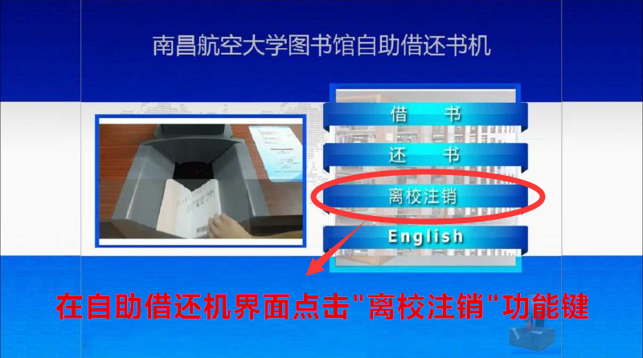
①

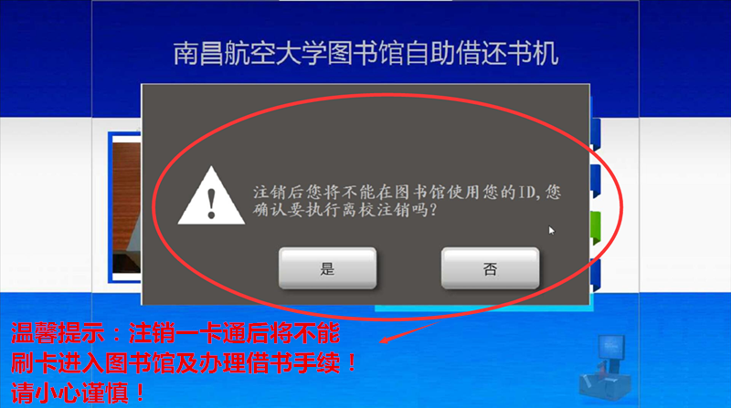
②

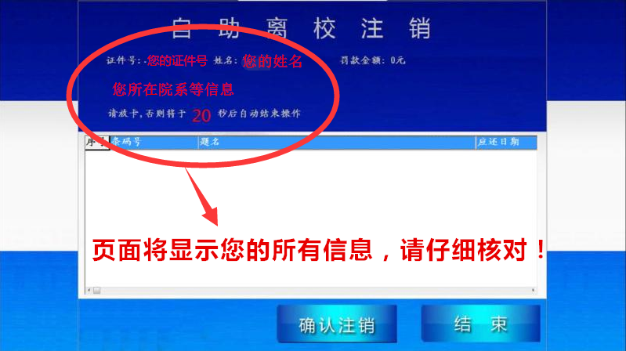
③

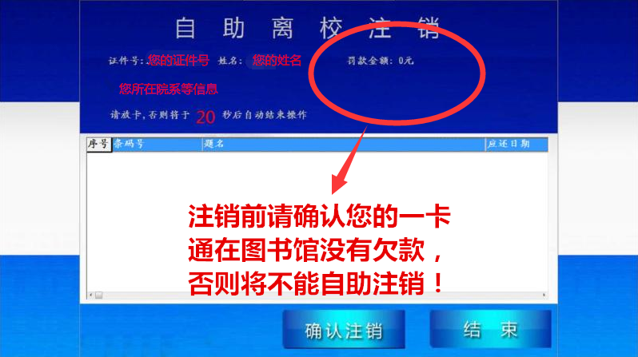
④

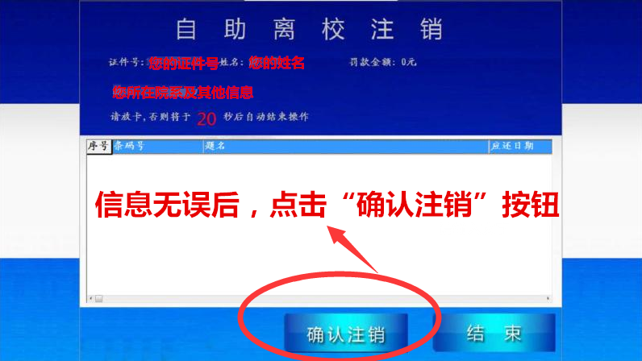
⑤

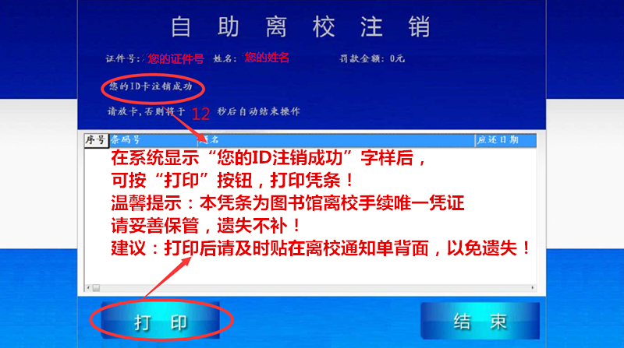
⑥

